**扬子江药业集团荣获2013年江苏省质量奖**

作者：文/庄义春 刘良鸣 摄影/罗婧 贾雯雯

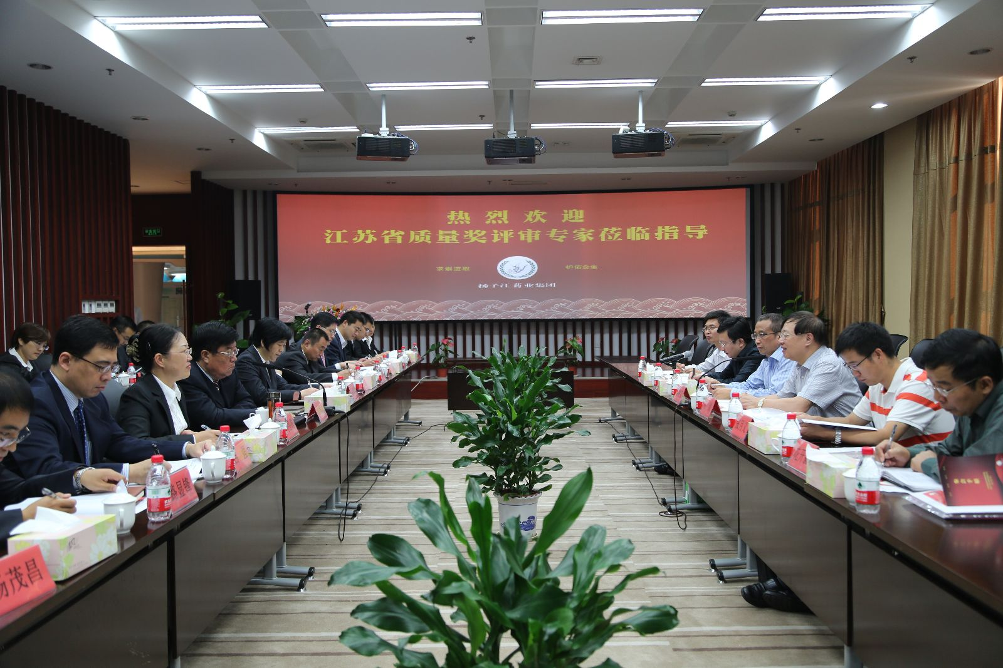

专家组一行与集团领导座谈

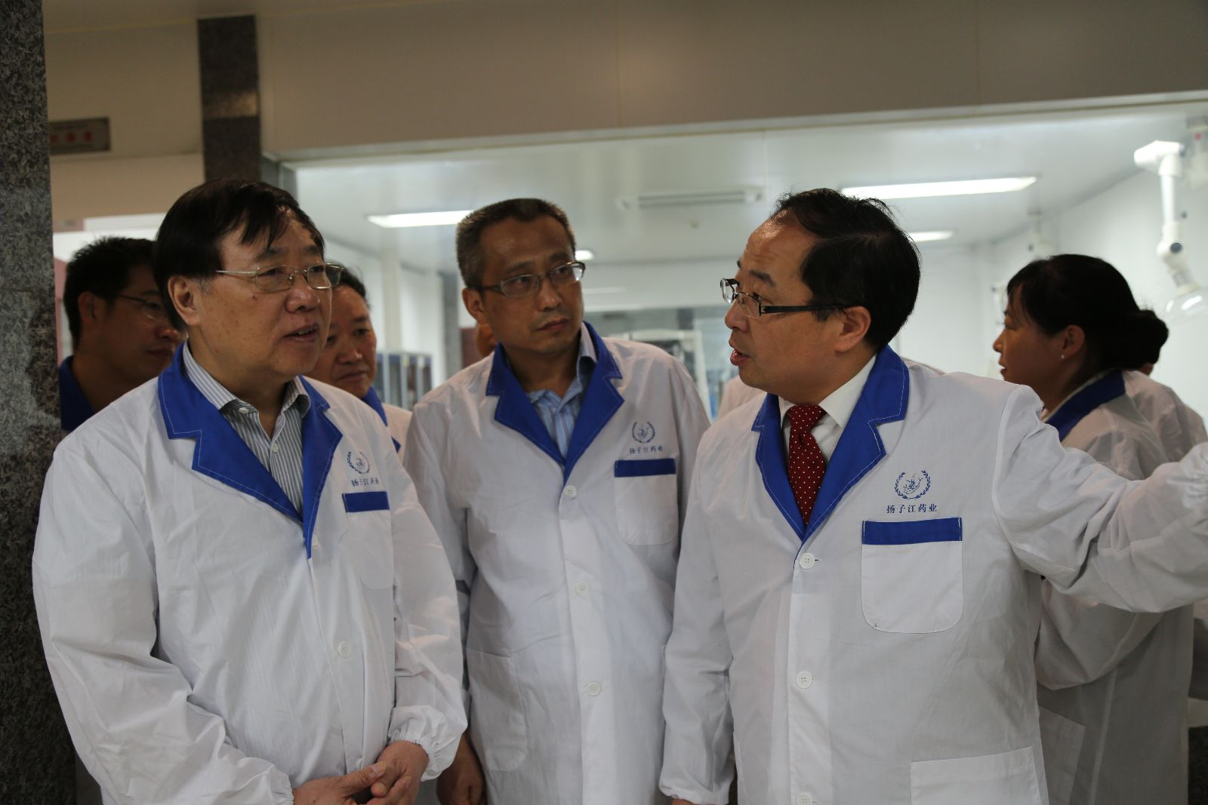

专家组一行现场检查

        近日，扬子江药业集团有限公司等5家企业被江苏省人民政府授予2013年江苏省质量奖，这是扬子江药业继获得泰州市首届市长质量奖后，获得的又一质量荣誉，也是泰州市工业企业及江苏省医药行业首家获此殊荣的企业，标志着扬子江药业在加强质量管理，追求卓越绩效方面走在了全省的前列，得到省政府的肯定和嘉奖。

        江苏省质量奖是省人民政府设立的最高质量奖项，依据《卓越绩效评价准则》对企业生产经营管理质量、产品质量、对客户的服务质量、社会责任履行等方面进行全面考核评审，体现一个企业综合经营管理达到在国内、行业内卓越水平的综合奖项。2013年，全省共有33家企业申报了江苏省质量奖，最终有5家企业入围。扬子江药业经过材料评审、问询答辩、现场评审、综合评价等环节，以全省申报企业综合评审总分第一的优异成绩成功摘得殊荣。在现场评审会上，评审专家对扬子江在重视企业文化建设，强化技术能力、严格控制质量，注重产品自主创新与研发，致力于营销创新、营销服务，积极实施品牌战略，坚持以人为本、全面提升员工参与度与满意度，认真履行社会责任、树立良好企业形象等7个方面形成的优势和特色给予了充分的肯定和赞扬。

        多年来，扬子江药业坚持把以质取胜作为质量发展的核心理念，并于2005年导入卓越绩效管理模式，不断吸收借鉴国际先进的管理体制和管理经验，把实施卓越绩效模式作为持续改进、追求卓越，打造具有国际竞争力的世界一流药企的战略举措，推动企业从优秀向卓越跨越。集团QC成果蝉联全国同行业QC成果一等奖“九连冠”，有20多个产品质量达到欧美药典标准，2013年年底，集团所有生产车间和剂型全面通过国家新版GMP认证，其中固体制剂、口服液等非无菌药品比国家规定期限提前了2年。

        集团董事长徐镜人表示，今后扬子江将以获得江苏省质量奖为契机，进一步加强质量管理，追求卓越绩效，在新的起点上锐意改革，创新发展，不断增强质量优势和竞争优势，为建设质量强省、质量强市、质量强企，谱写中国梦扬子江篇章作出积极的贡献。